โครงการที่ 1 : วงเงิน 5,000 บาทขึ้นไป จัดซื้อผ่านระบบ EGP

จัดซื้อวัสดุงานบ้านงานครัว ปีงบประมาณ พ.ศ. 2563

ราคางบประมาณ 9,518.72 บาท โดยวิธีเฉพาะเจาะจง

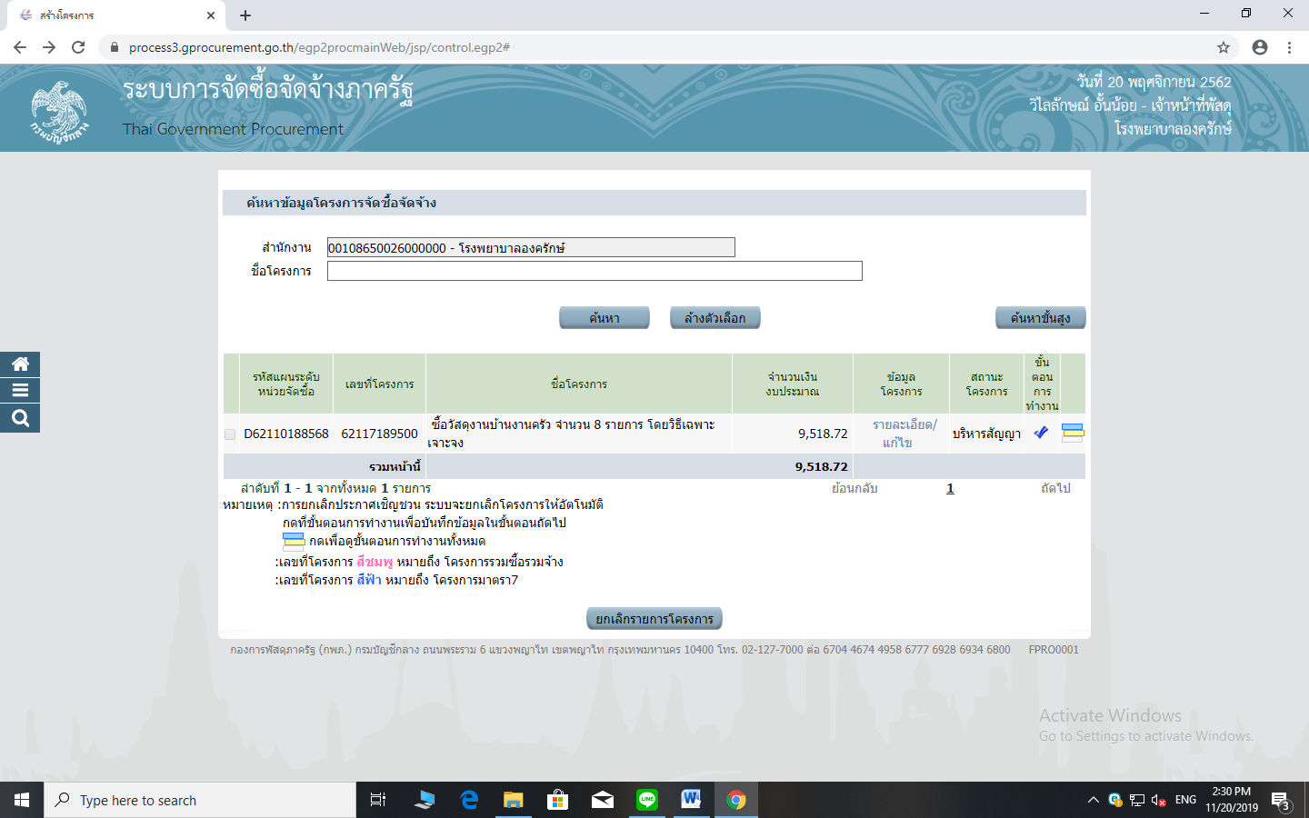

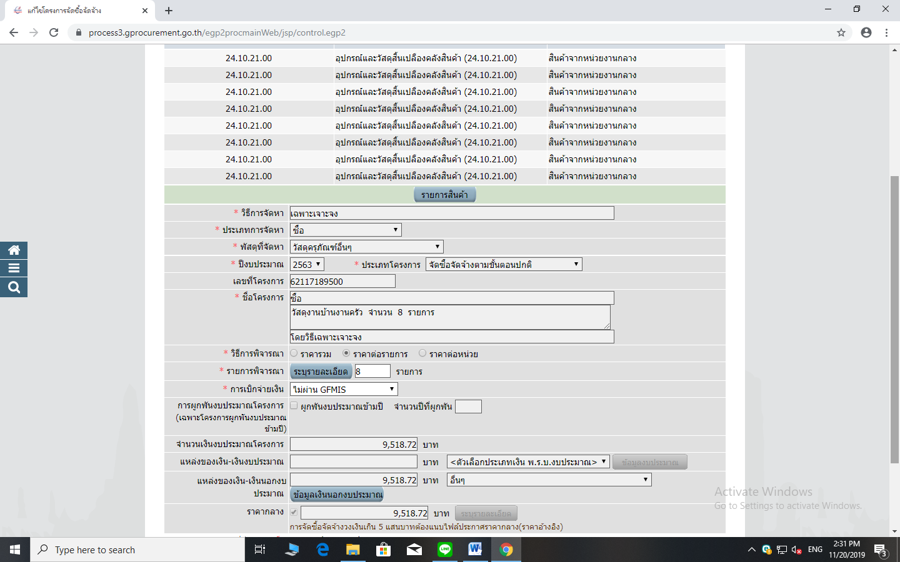

ขั้นตอนการทำงาน โดยวิธีเฉพาะเจาะจง-ซื้อ

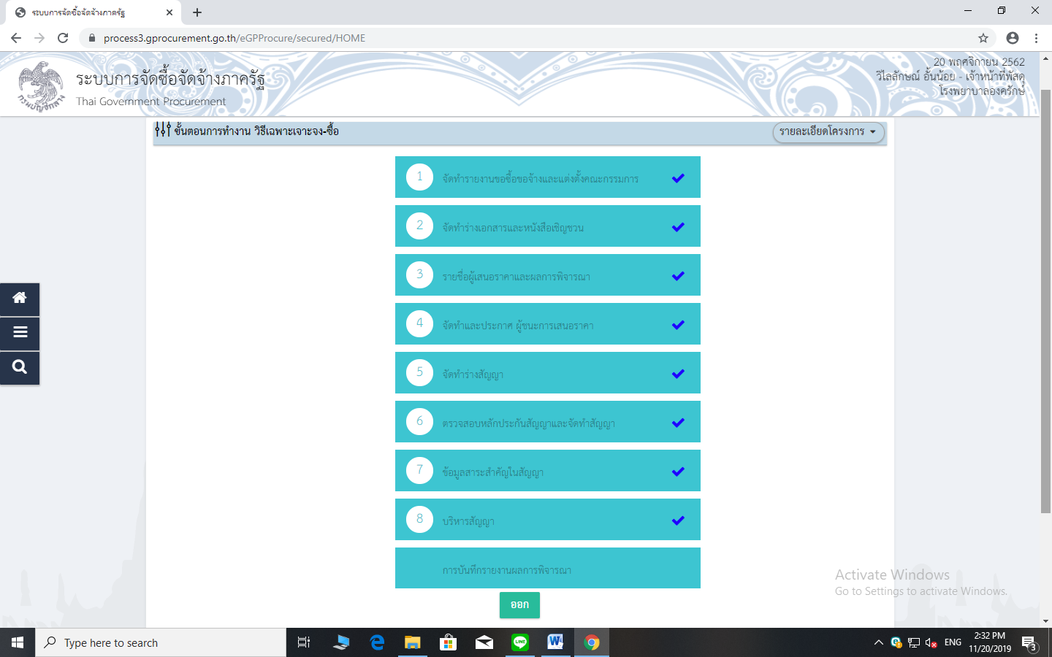

ขั้นตอนที่ 1 : จัดทำรายงานขอซื้อขอจ้างและแต่งตั้งคณะกรรมการ

ตัวอย่างรายงานขอซื้อขอจ้าง

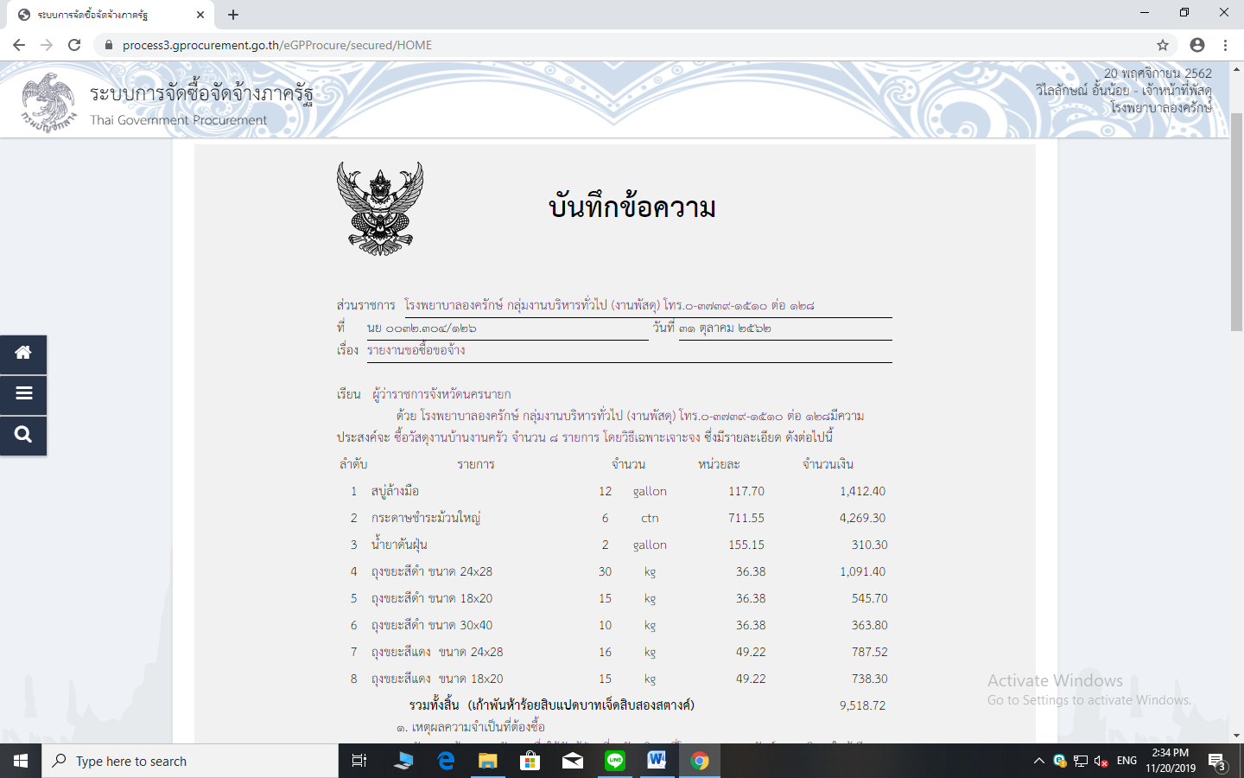

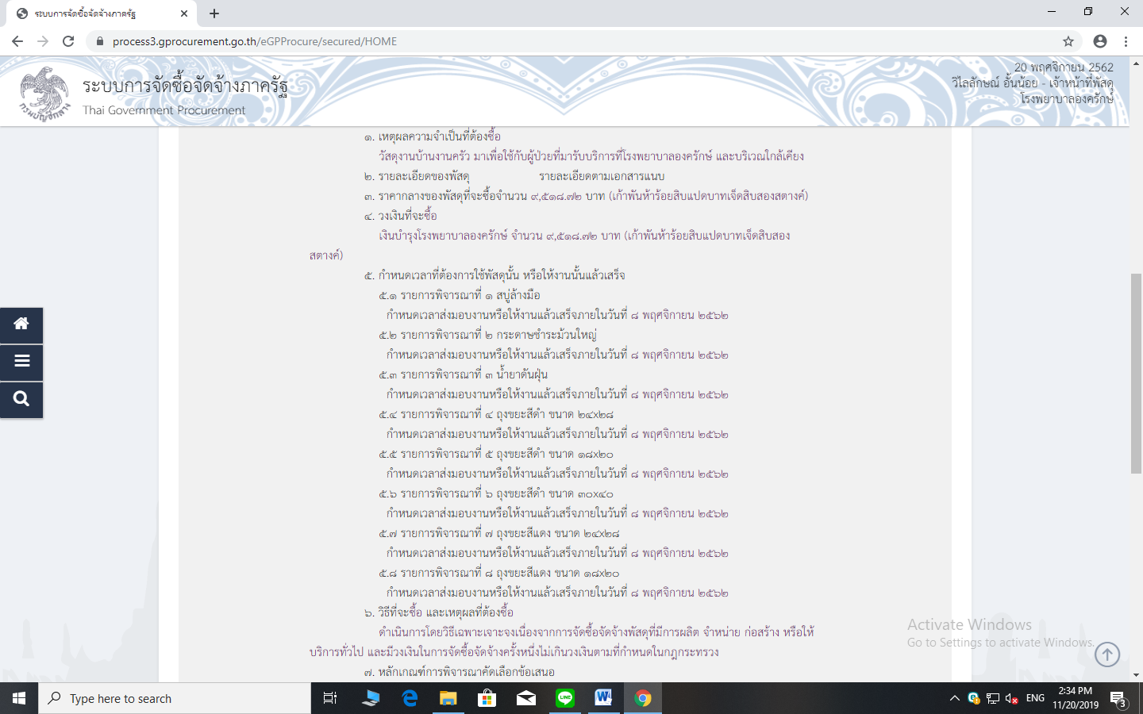

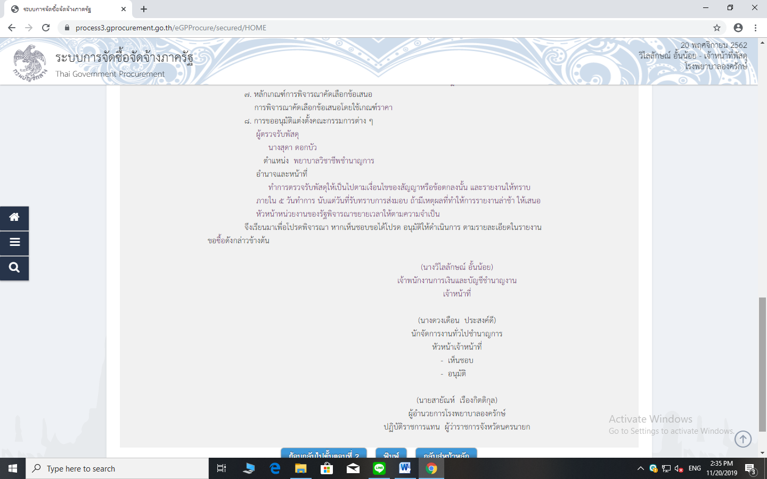

ตัวอย่างคณะกรรมการตรวจรับพัสดุ

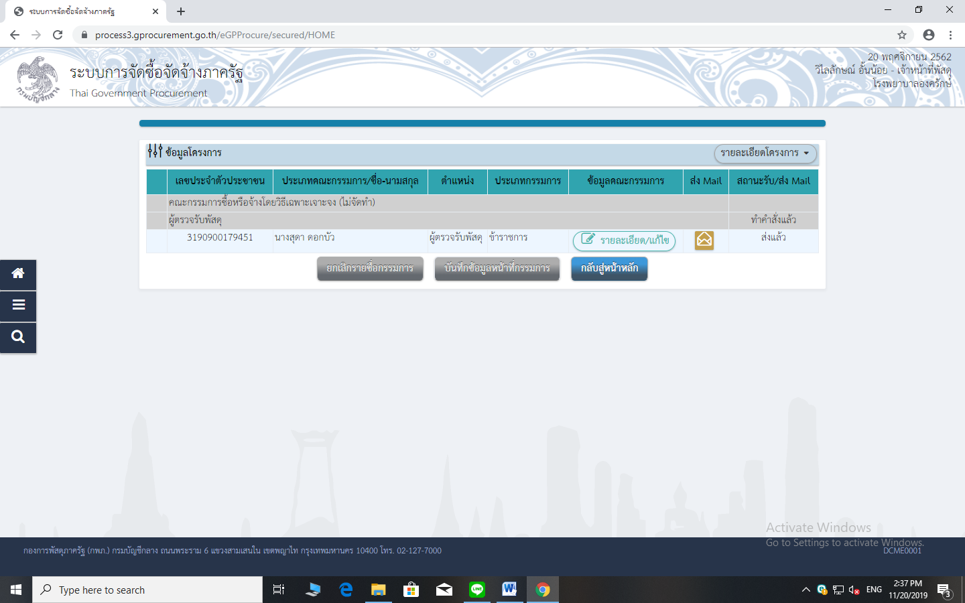

ขั้นตอนที่ 2 : จัดทำร่างเอกสารและหนังสือเชิญชวน

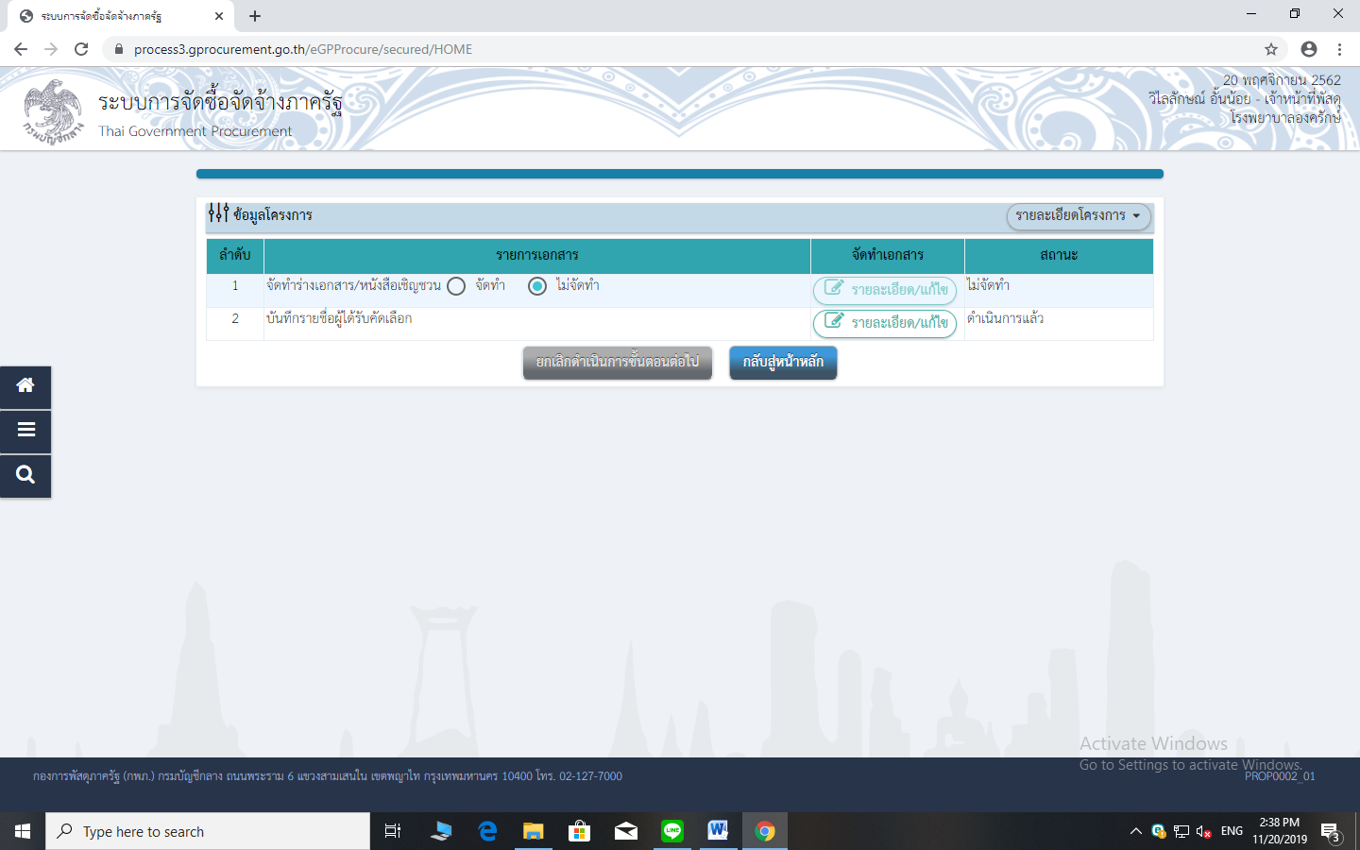

บันทึกรายชื่อผู้ได้รับคัดเลือก

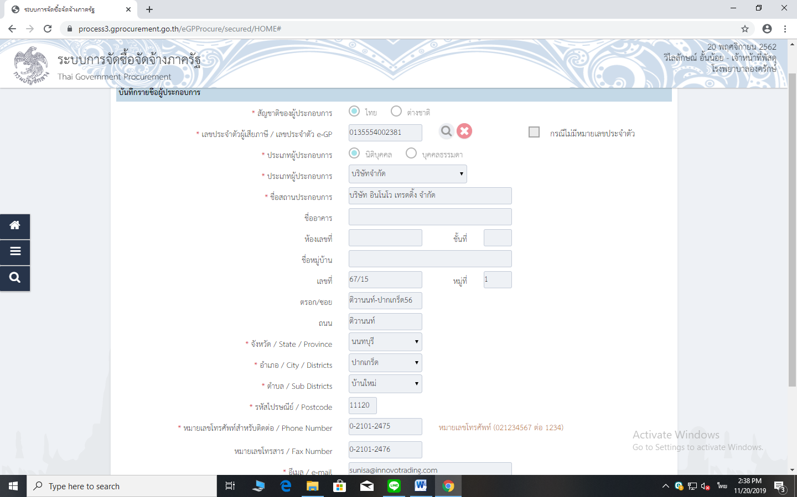

ขั้นตอนที่ 3 : รายชื่อผู้เสนอราคาและผลการพิจารณา

การเสนอราคาและยืนยันผู้ชนะ

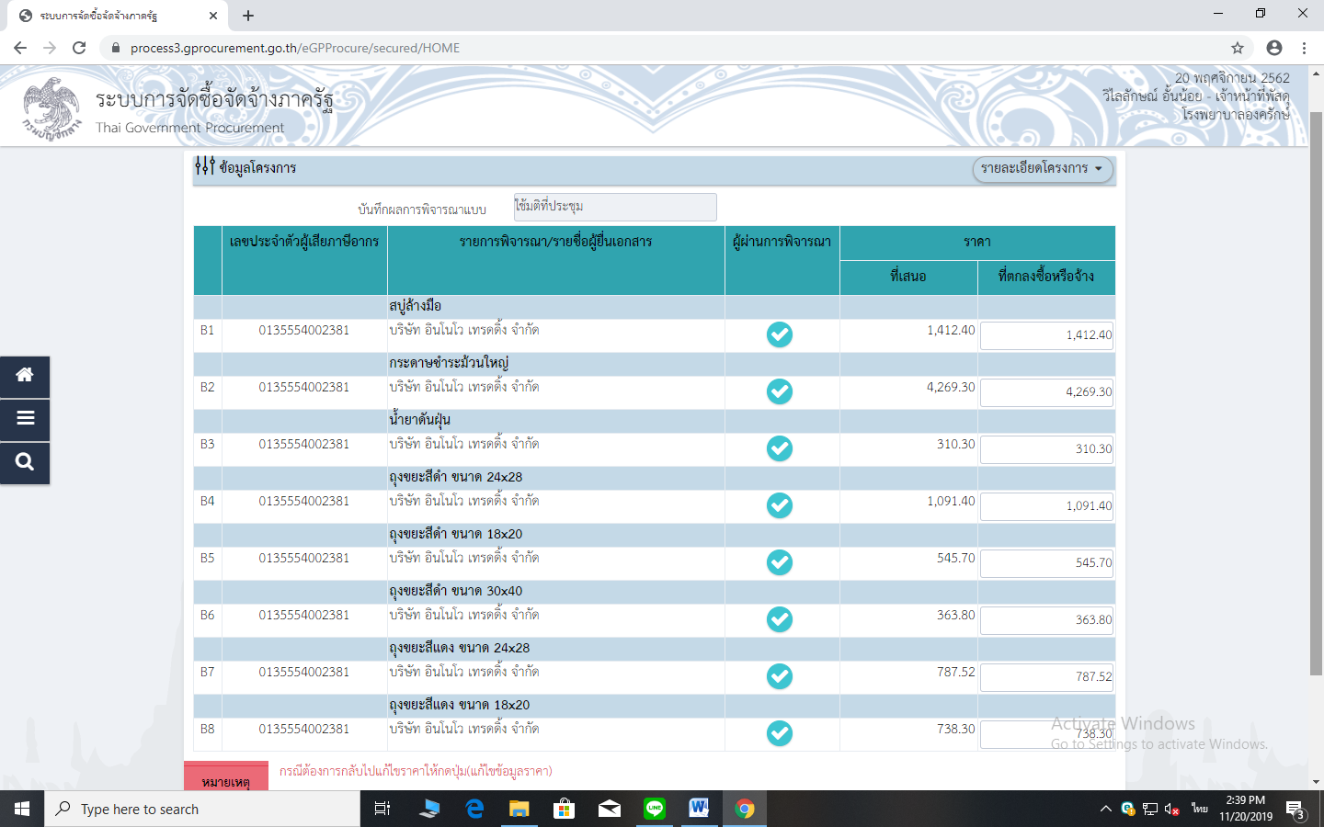

ขั้นตอนที่ 4 : จัดทำและประกาศ ผู้ชนะการเสนอราคา

หนังสืออนุมัติสั่งซื้อสั่งจ้าง

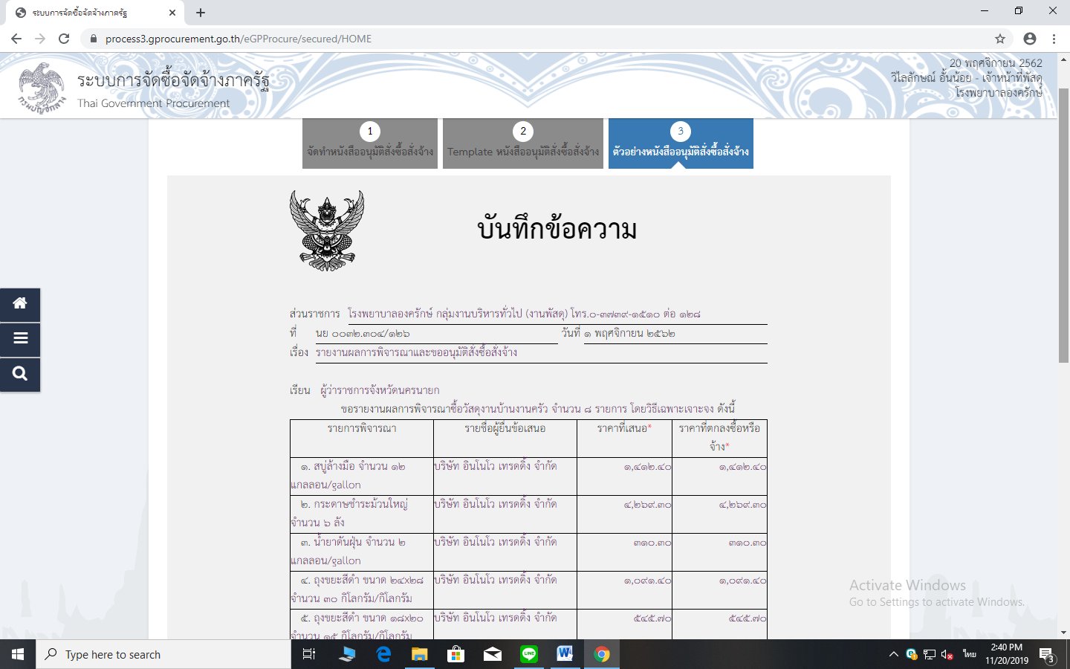

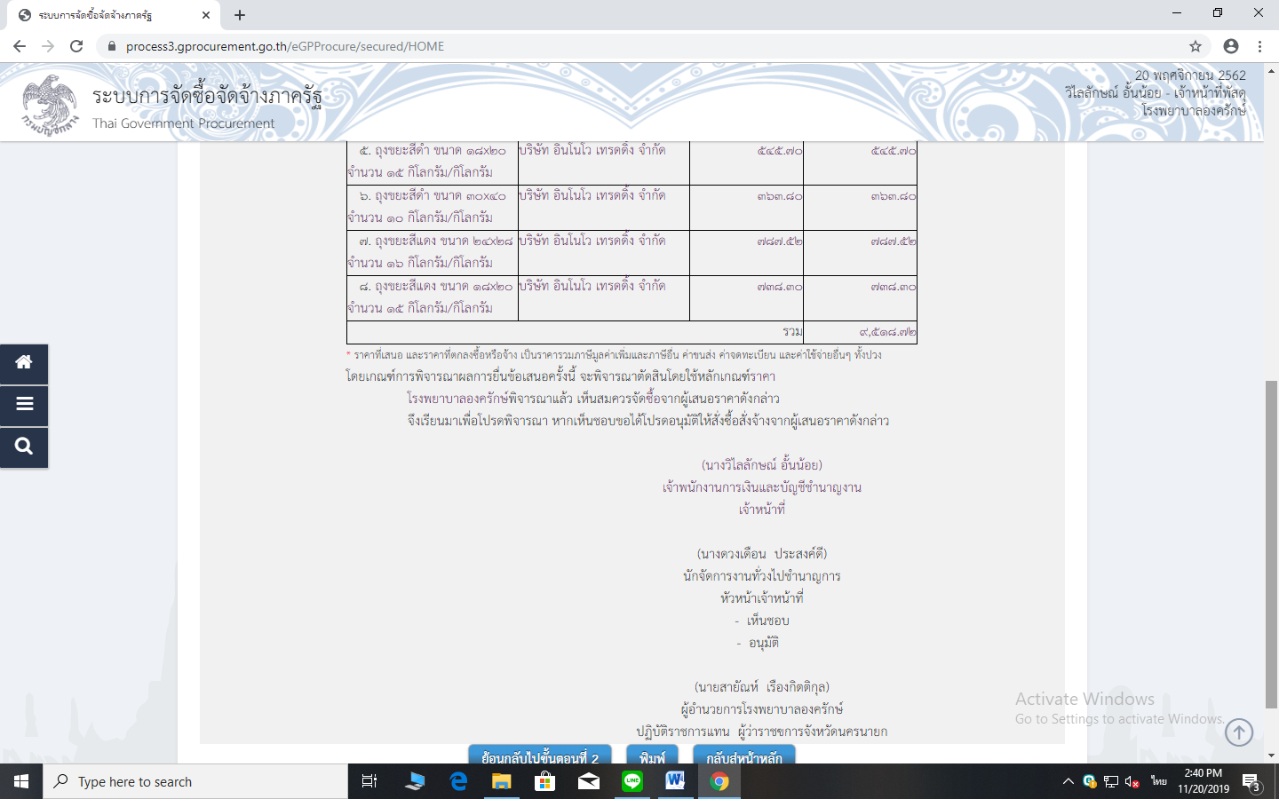

แต่งตั้งคณะกรรมการตรวจรับพัสดุ

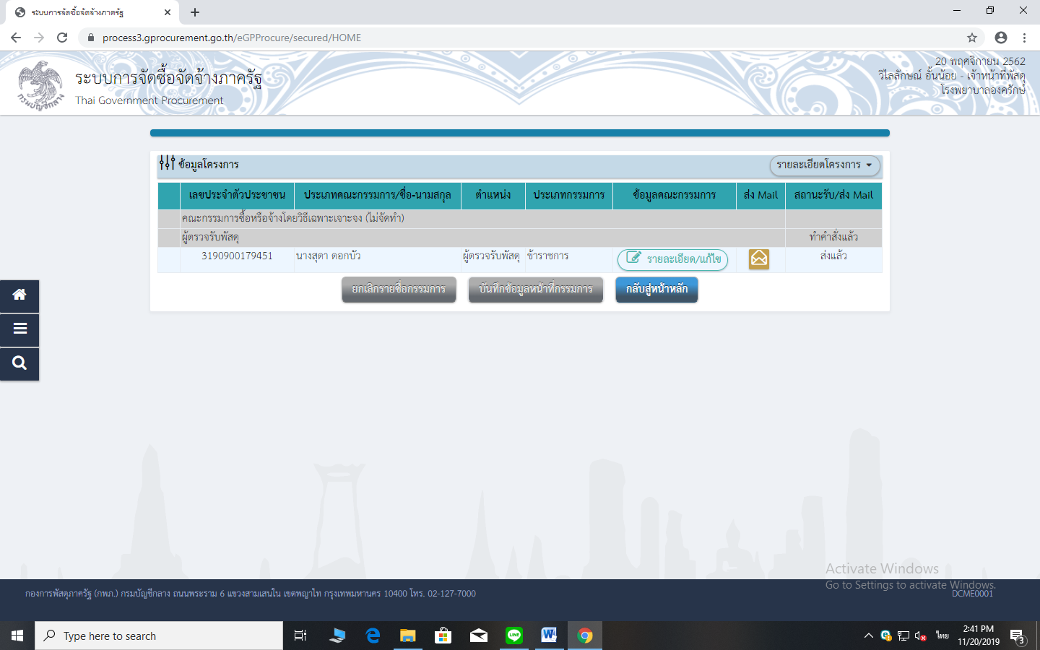

ร่างประกาศรายชื่อผู้ชนะการเสนอราคา

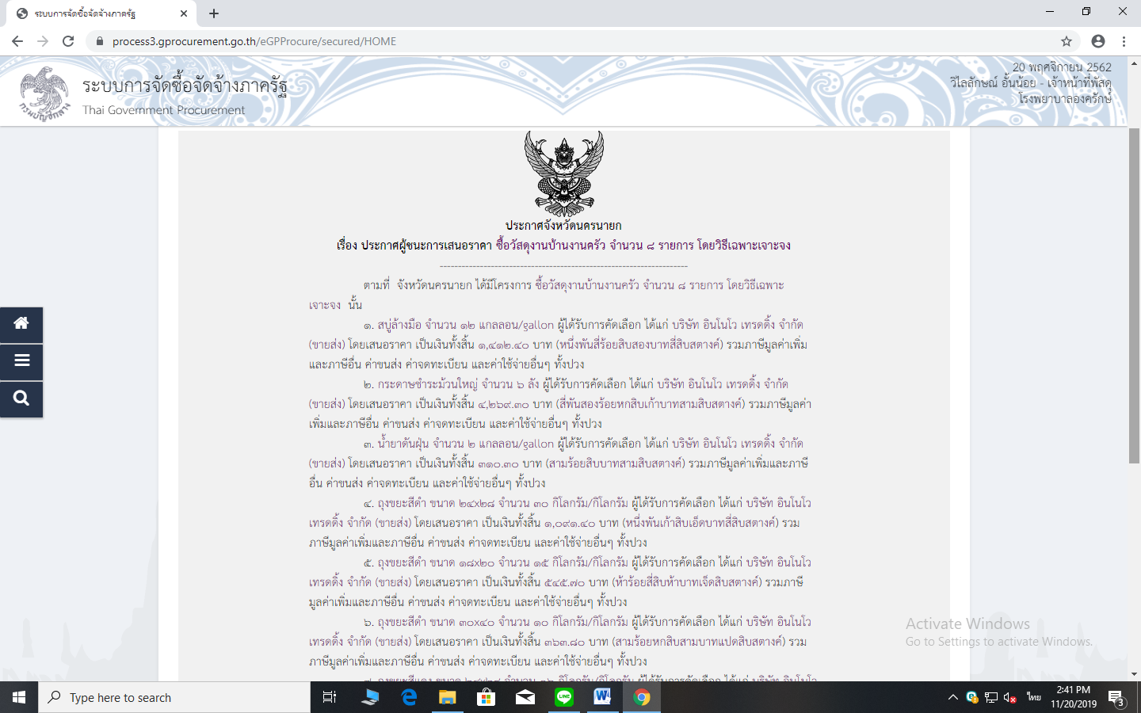

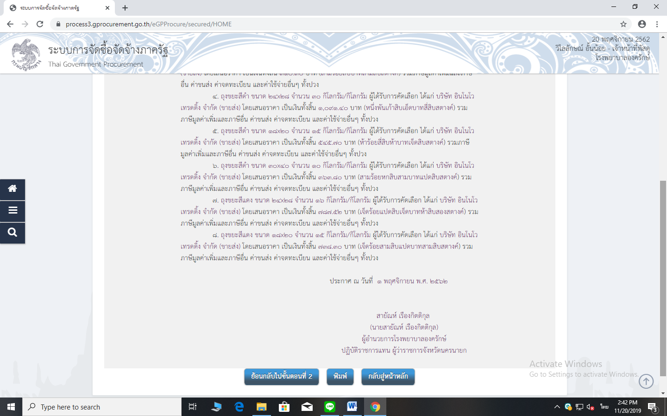

ขั้นตอนที่ 5 : จัดทำร่างสัญญา

ตัวอย่างสัญญาหรือข้อตกลง

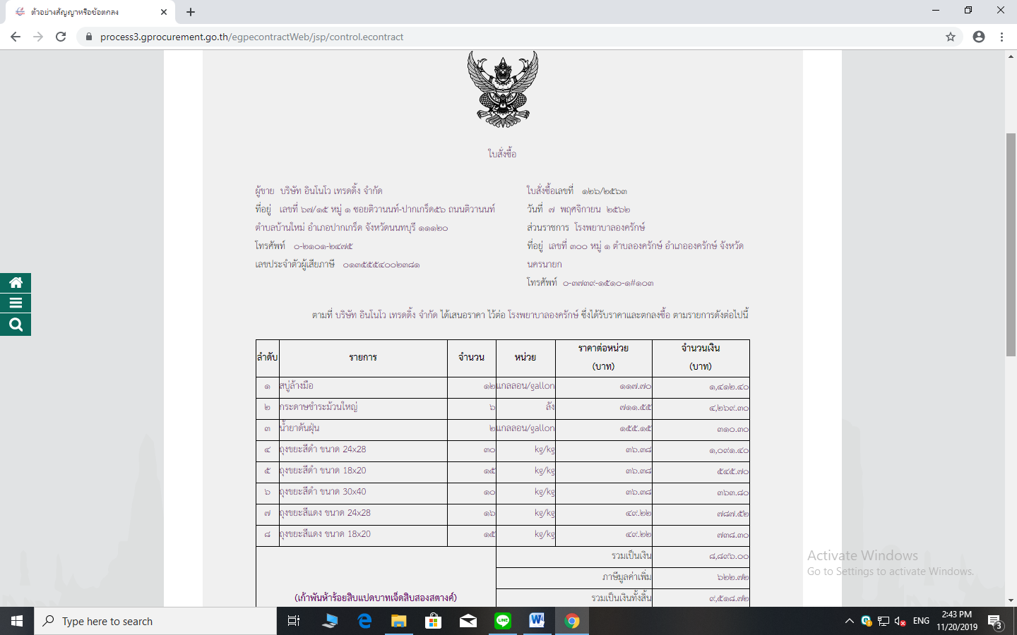

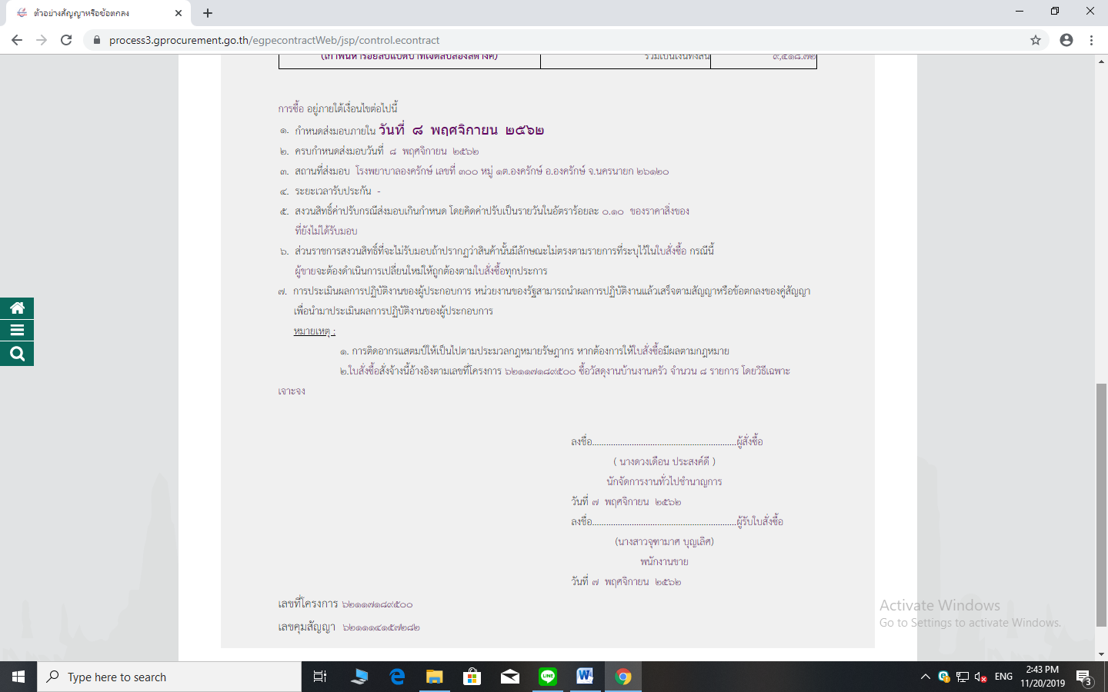

ขั้นตอนที่ 6 : ตรวจสอบหลักประกันสัญญาและจัดทำสัญญา

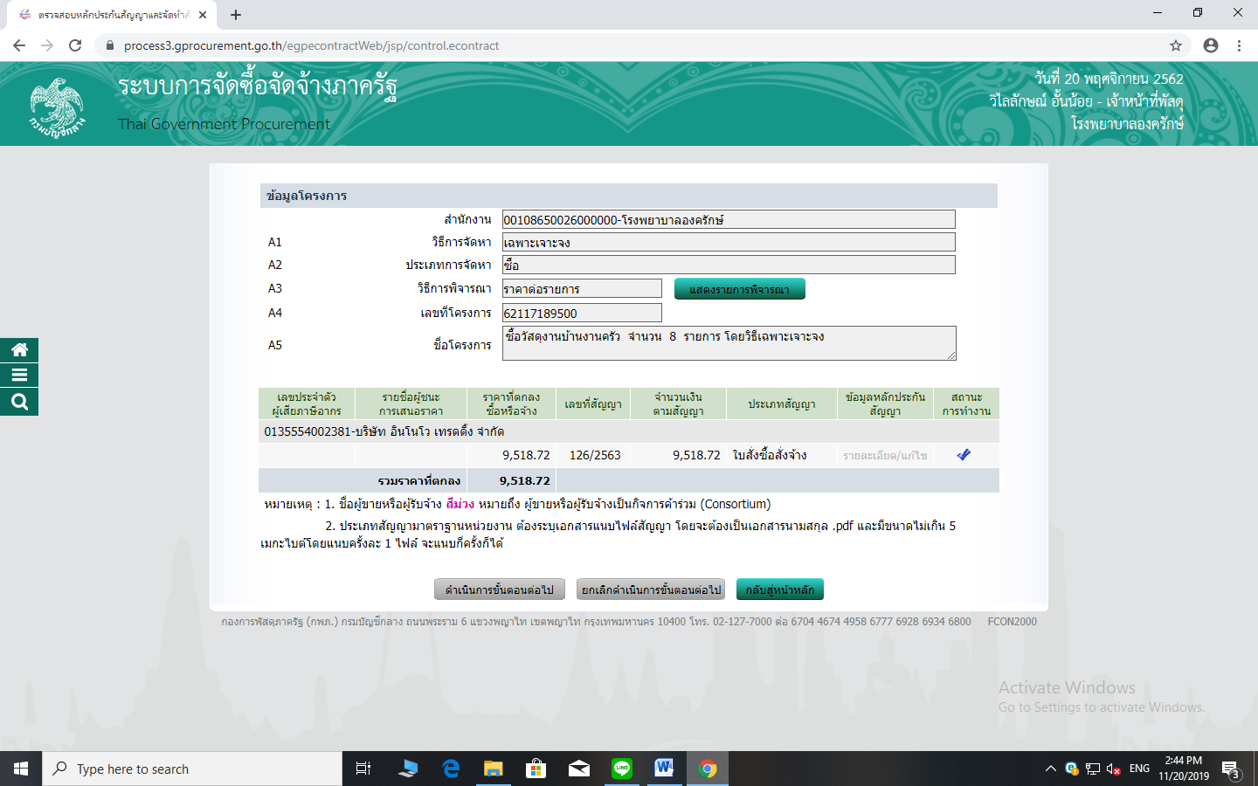

ขั้นตอนที่ 7 : ข้อมูลสาระสำคัญในสัญญา

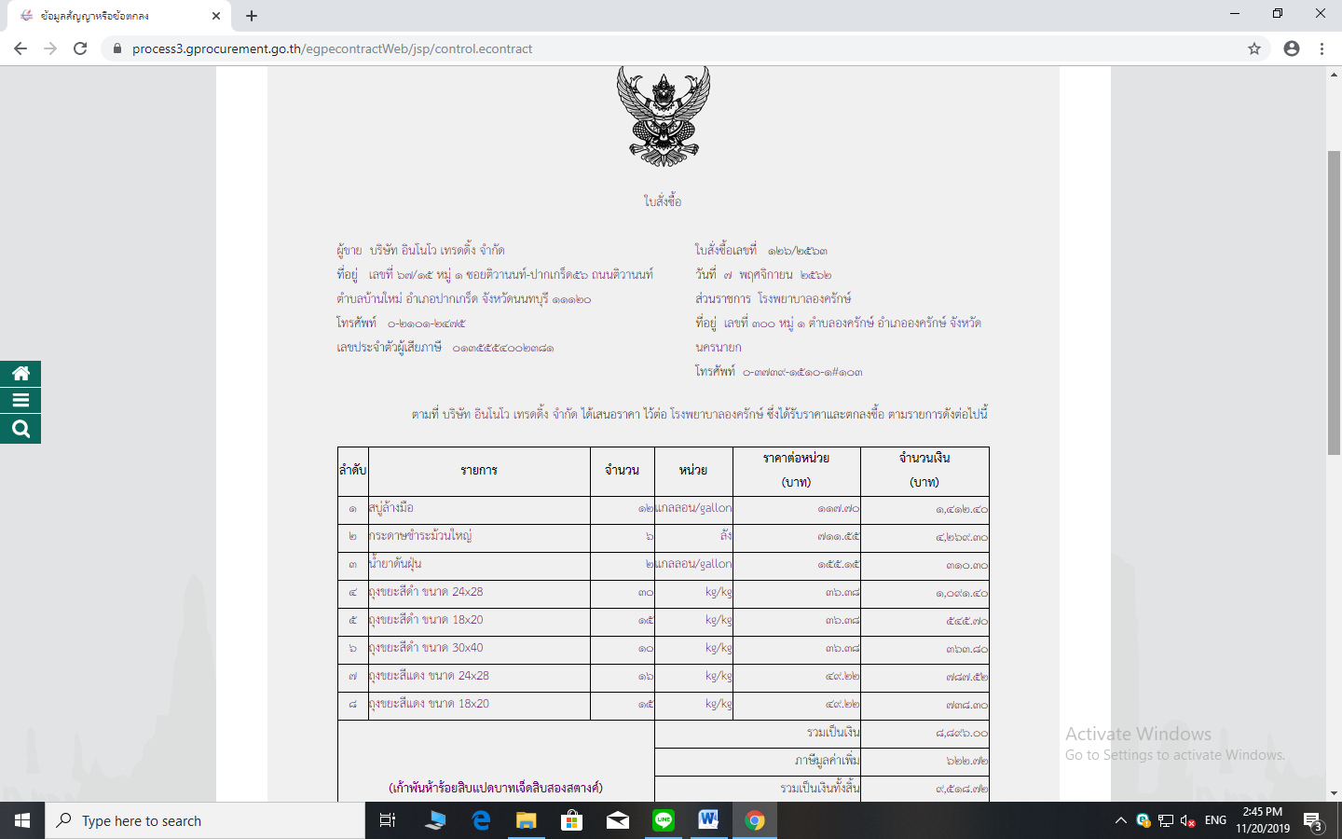

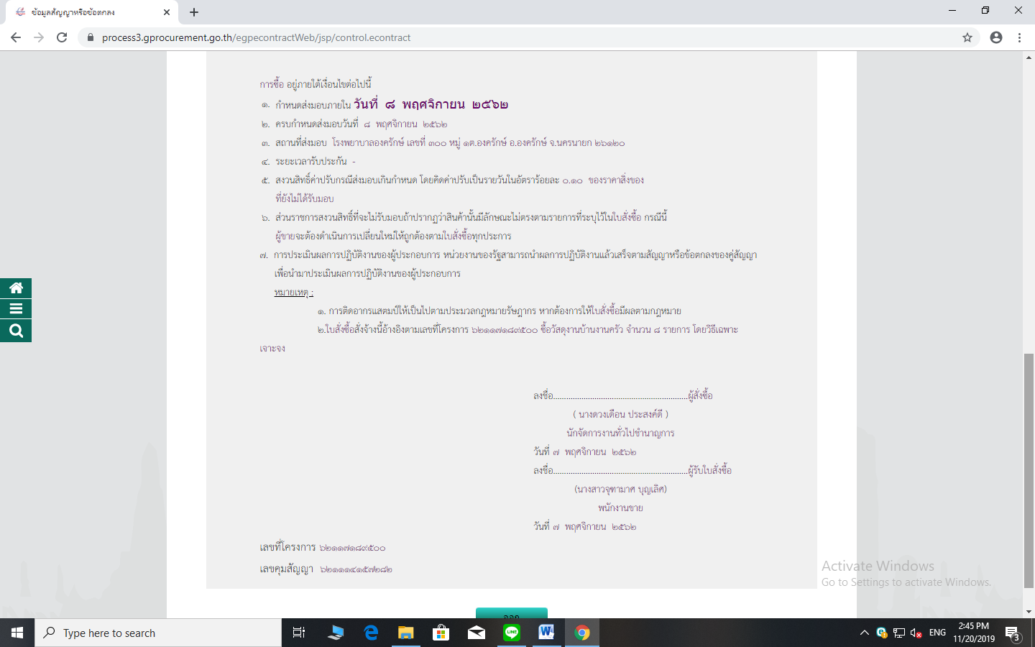

ขั้นตอนที่ 8 : บริหารสัญญา

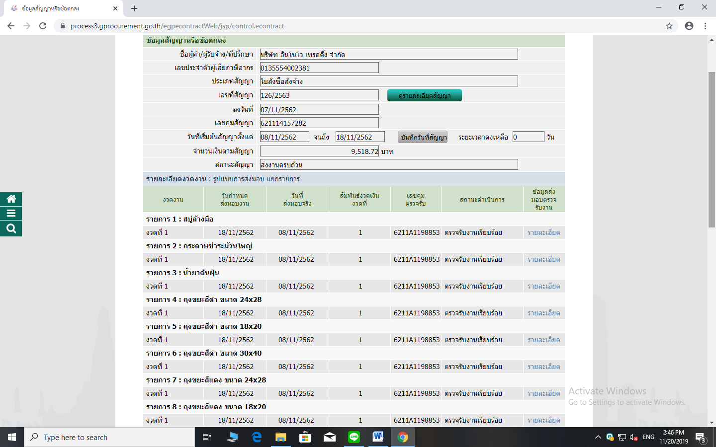

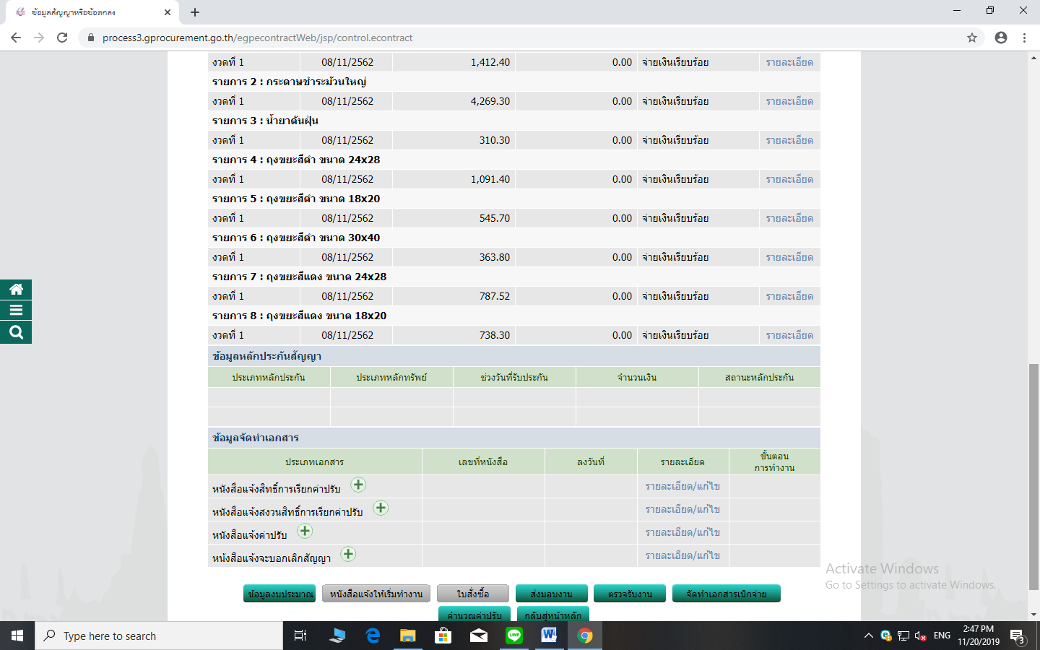

บันทึกรายงานผลการพิจารณา

